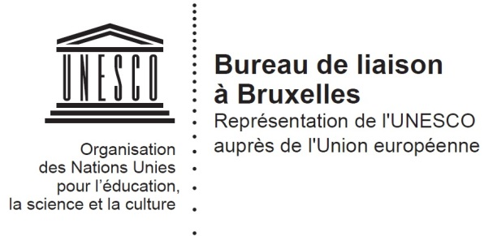

28/01/2014

**Le Bureau de liaison de l’UNESCO à Bruxelles recherche deux stagiaires**

Période de stage : 01 Juillet - 31 décembre 2014

Lieu : Bureau de liaison de l’UNESCO à Bruxelles et

Représentation de l’UNESCO auprès de l’Union européenne

14 rue Montoyer,

1000 Bruxelles

L’Organisation des Nations Unies pour l’éducation, la science et la culture (UNESCO)

La mission de l’UNESCO est de contribuer à la construction d’une culture de la paix, à l’éradication de la pauvreté, au développement durable et au dialogue interculturel à travers l’éducation, les sciences, la communication et l’information. <http://en.unesco.org/>

Le Bureau de liaison de l’UNESCO à Bruxelles

La mission du Bureau de liaison de l’UNESCO à Bruxelles est de promouvoir le mandat et les activités de l’Organisation auprès des institutions européennes et de renforcer la coopération entre l’UNESCO et l’Union européenne et ses organes subsidiaires, afin de consolider les partenariats existants et d’en créer de nouveaux dans les domaines qui revêtent un caractère prioritaire pour les deux institutions. <http://www.unesco.org/new/en/brussels>

Missions du stagiaire

Sous la supervision directe du Chef du Bureau de liaison de l’UNESCO à Bruxelles et Représentante de l’UNESCO à Bruxelles,

- Le stagiaire contribuera au suivi par l’UNESCO des politiques européennes relatives aux domaines de compétences de l’Organisation et identifiera les possibilités de coopération avec l’Union européenne. Pour cela, le stagiaire participera à des réunions avec la Commission européenne, le Parlement européen et les autres partenaires présents à Bruxelles et rédigera à l’attention du Chef du Bureau des projets de rapports et de notes d’informations afin d’informer le Siège, les Bureaux hors Siège, les Instituts et Centres de l’UNESCO.

- Le stagiaire contribuera aux activités de communication du Bureau en rédigeant des articles pour le site web, des newsletters, et des présentations, et assistera le personnel du Bureau lors de la préparation d’événements et de réunions.

-Le stagiaire contribuera au renforcement des relations avec les autres agences des Nations Unies en participant aux réunions et activités de l’équipe des Nations Unies à Bruxelles.

-Le stagiaire contribuera au suivi de la coopération avec la Commission nationale belge francophone et germanophone pour l’UNESCO et avec l’Organisation Internationale de la Francophonie.

Qualifications requises

-Etre titulaire d’un Master en Relations Internationales, en Sciences politiques, en Sciences sociales et humaines ou en Communication.

-Excellente connaissance du français et de l’anglais (oral et écrit). La connaissance d’une troisième langue de l’Union européenne serait un atout.

-Dynamisme, motivation, autonomie et capacité de travailler en équipe.

**Merci de noter que les stages à l'UNESCO ne sont pas rémunérés et que l'UNESCO ne prend en charge aucun frais de déplacement, d'hébergement ou de séjour.**

Comment postuler

Veuillez adresser votre CV ainsi qu'une lettre de motivation par courrier électronique avant le 09 mars 2014 à l’adresse suivante : [brussels@unesco.org](mailto:brussels@unesco.org). Merci d’indiquer dans le titre de l’e-mail «  Candidature stage juillet 2014 »

Aucune information sur la procédure de sélection ne sera donnée par téléphone.